01 Sentence Bert Integrated Word Version
综合版：整合 README 的完整准备内容、FORMULA_GUIDE 的公式化依据、以及本板块对应图片。

Part A. README 完整准备内容

Sentence-BERT

是什么
Sentence-BERT 是本项目的文本语义表示模块。它把政策文本、岗位描述、部门信息和员工需求画像编码成稠密向量，再通过相似度计算生成政策匹配特征。它不是最终分类器，不直接输出“是否流失”，而是让后续 LR、ET、LGB 能看到更有语义含义的输入。
默认模型：
sentence-transformers/paraphrase-multilingual-MiniLM-L12-v2
核心公式：
e_s = f_theta(s)
sim(e_i, e_j) = e_i^T e_j / (||e_i|| ||e_j||)

怎么用
在 pre 中建议按下面顺序讲：
- 先说明为什么 HR 流失预测不只有结构化字段，还需要政策和岗位语义。
- 展示 employee-policy matching pipeline：policy text + employee profile -> embedding -> cosine similarity -> policy features。
- 说明进入模型的不是原始文本，而是数值化语义特征。
- 用 TF-IDF 对照说明 Sentence-BERT 的定位：从词频匹配转向语义匹配。

对齐 PDF 要求怎么讲
这一板块主要支撑 PDF rubric 里的这些评分点：
- Tools, techniques and methods: 说明使用 Sentence-BERT、cosine similarity、policy-to-employee matching。
- Functional requirements: 支撑“系统需要理解员工数据和政策文本，并生成风险预测所需特征”。
- Framework for solving the problem: 作为整体框架的 semantic feature layer。
- Selected approach and why: 解释为什么选择语义表示，而不是只用 TF-IDF 或手工关键词。
建议用 2 分钟讲：
- 20 秒：说明 HR 流失预测不只有表格字段，政策文本和岗位语义也重要。
- 40 秒：讲 Sentence-BERT 如何把文本转成 embedding。
- 40 秒：讲员工-政策相似度如何变成模型特征。
- 20 秒：用 TF-IDF 对照引出“为什么语义表示更适合”。
英文讲稿关键词：
semantic feature enrichment
policy-to-employee matching
dense sentence embedding
cosine similarity
not a classifier, but a feature generator

为什么这么用
普通 TF-IDF 更依赖字面词重合，难以表达“住房补贴”“人才安居”“生活支持”这类语义近似关系。Sentence-BERT 适合把不同表述映射到相近语义空间，进而构造员工与政策之间的匹配程度。
这里要谨慎表述：Sentence-BERT 的作用是增强政策理解和特征表达，不应声称它单独决定最终性能。根据消融结果，Full Model without Sentence-BERT 的 AUC 仍然很高，但 Full Model 在 F1 与风险名单表现上更适合作为最终方案。

所有可以讲的点
- 文本清洗：政策标题、政策内容、岗位和部门字段被拼接成语义文本。
- 员工画像：根据员工风险状态构造 employee_policy_text。
- 语义编码：Sentence-BERT 优先，失败时回退到 BERT / TF-IDF。
- 相似度：员工画像向量与政策文本向量做 cosine similarity。
- 加权匹配：结合 topic similarity、policy strength、time weight、role bonus、department bonus。
- 输出特征：policy_match_mean、policy_match_max、policy_match_top3_mean、policy_role_match_mean。
- 政策方向：policy_support_score、policy_constraint_score、policy_net_support。
- 主题暴露：policy_compensation_exposure、policy_development_exposure、policy_promotion_exposure、policy_worklife_exposure、policy_environment_exposure、policy_recognition_exposure、policy_housing_exposure、policy_care_exposure。
- 对照实验：TF-IDF + LR、TF-IDF + LGB、Sentence-BERT + LR、Sentence-BERT + LGB、Full Model without Sentence-BERT。

支撑数据和图
- 方法说明：model_methodology_for_paper.md (F:/app_bundle/docs/model_methodology_for_paper.md)
- 消融表：model_ablation_suite_metrics_20260510_231414.xlsx (F:/app_bundle/reports/model_ablation_suite_metrics_20260510_231414.xlsx)
- 预测输出：employee_attrition_analysis_预测结果.xlsx (F:/app_bundle/models/employee_attrition_analysis_预测结果.xlsx)
- 代码位置：v3_1_blue.py (F:/app_bundle/models/v3_1_blue.py)
- 可讲图：政策匹配流程图、TF-IDF vs Sentence-BERT 消融表、政策 exposure 在 Top features 中的位置。

Q&A 防守点
可能被问：
- 为什么不用 TF-IDF？
- Sentence-BERT 为什么不直接预测离职？
- Full Model without Sentence-BERT 的 AUC 也很高，为什么还保留它？
- 政策语义相似度是否等于政策真的影响离职？
答法：
- TF-IDF 是字面词频基线，Sentence-BERT 更适合语义近似匹配。
- Sentence-BERT 在本项目中是 feature generator，不是 final classifier。
- AUC 不是唯一指标，政策语义模块也提高了解释性、业务合理性和 HR 场景完整度。
- 政策匹配不是因果声明，只是给模型和 HR 决策提供语义上下文。

与前后板块衔接
前接 problem/scope：
Because employee attrition is influenced not only by personal records but also by policy context, we first need to convert text into structured semantic features.
后接 LR + ET：
After these semantic features are generated, we need baseline models to test whether the feature space is actually predictive.

备选 slide 标题
- From Policy Text to Predictive Features
- Semantic Policy Matching with Sentence-BERT
- Why Text Semantics Matter in Attrition Prediction

Part B. 公式 / 依据细化版

公式化步骤：公式 / 依据先行，再讲原因
公式 / 依据 | 表达式 | 为什么这一步需要
文本拼接依据 | s = concat(policy_title, policy_content, employee_role, department, risk_profile) | 统一不同来源文本，使政策和员工画像进入同一个语义空间。
句向量编码 | e_s = f_theta(s) | Sentence-BERT 将自然语言转成稠密向量，便于计算语义相似度。
匹配矩阵 | M_ij = (0.7 * semantic_sim_ij + 0.3 * topic_sim_ij) * strength_j * time_j * role_bonus_ij * dept_bonus_ij | 把语义、主题、政策强度、时效性、岗位和部门匹配合成最终员工-政策匹配分。
员工级聚合特征 | policy_match_mean_i = mean_j(M_ij); policy_match_top3_i = mean(top3_j M_ij) | 将多条政策匹配结果聚合成每个员工的一组结构化特征。
支持与约束 | policy_net_support = policy_support_score - policy_constraint_score | 区分政策支持与政策约束，给 HR 场景更可解释的语义变量。

可引用证据
- TF-IDF + LR / LGB 是传统文本基线，Sentence-BERT + LR / ET / LGB 用于验证语义特征贡献。
- 政策相关特征进入 Top features，例如 policy_development_exposure 和 policy_constraint_score。
- 该模块支撑 PDF rubric 中 tools, methods, framework 和 selected approach。

Part C. 对应图片汇总
- Sentence-BERT policy matching flow
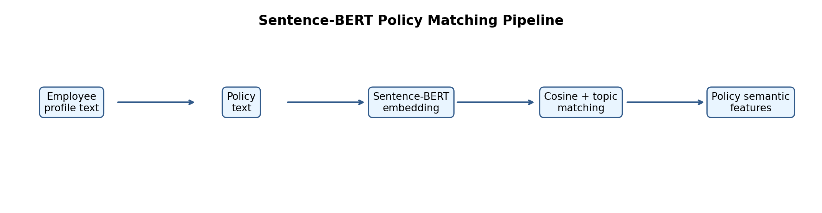
- Policy matching output
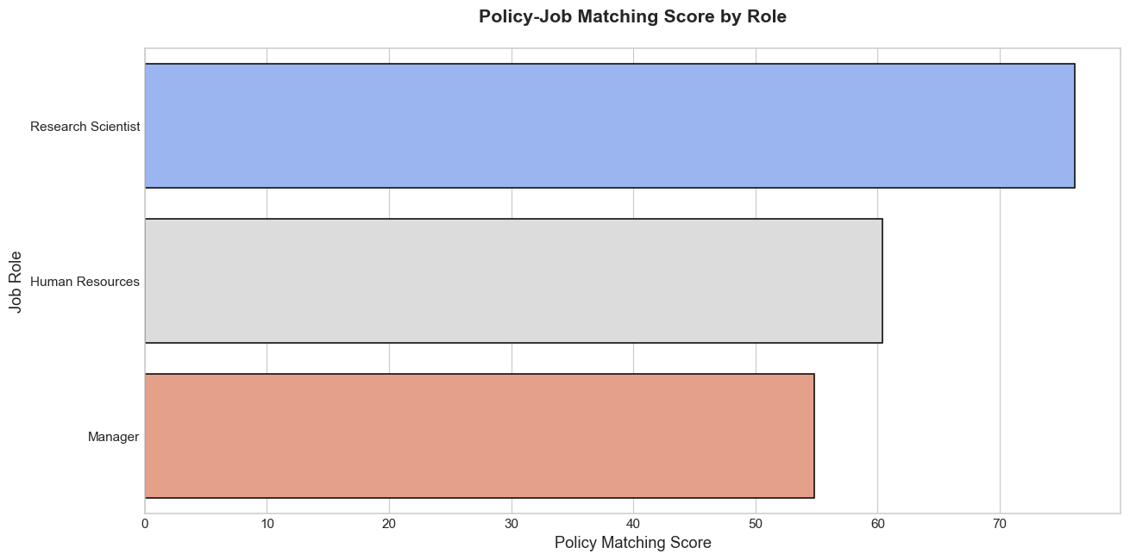
- Overall architecture context
